Protokoll årsmöte Örn Islandshästförenings 15 februari 2026

- Mötets öppnande
Ordförande Ann-Cathrine Jungar hälsade alla välkomna och öppnade mötet.

- Val av ordförande och sekreterare för mötet
Till ordförande för mötet valdes Ulla Knutzon och till sekreterare valdes Anna Olofsson.

- Frågan om mötets behöriga utlysande
Mötet ansågs utlyst på behörigt sätt. Kallelse ska enligt stadgarna skickas ut minst tre veckor innan mötet vilket skett.

- Fastställande av föredragningslista
Föredragningslistan godkändes av mötet.

- Fastställande av röstlängd
Röstlängd för mötet fastställdes, se bifogad förteckning över mötesdeltagare bilaga 1.

- Val av protokolljusterare och rösträknare
Lillemor Wendelstig och Anna-Karin Åhman valdes till protokolljusterare och rösträknare.

- Styrelsens verksamhetsberättelse med årsredovisning/årsbokslut för det senaste verksamhets-/räkenskapsåret
Ordförande Ann-Cathrine Jungar och kassör Ann-Charlotte (Lotta) Brandt redogjorde för styrelsens och föreningens verksamhet 2025 samt föreningens ekonomi.
Verksamhetsberättelse och årsbokslut skickades ut till medlemmarna innan årsmötet, bilagor 2+3.
Per 31 december 2026 hade Örn 136 medlemmar. Föreningen anordnade många aktiviteter för olika åldersgrupper under året, bl.a. takt- och gångartskurs, SIF-baskurser, tömkörningskurs, ryttaryoga, Islandshästens dag den 1 maj, Örns första klubbmästerskap, maskeradtölt för ungdomar, träningsgrupp för ungdomar samt ett antal tävlingar inkl. Örnäskampen tillsammans med Örnäs Gård. Styrelseledamöter från Örn har deltagit i SIF-ordförandekonferens och SIF:s höstkonferens.

Örn redovisar ett positivt resultat om 26 tkr för 2025 och det är främst några kursarrangemang som bidragit till det positiva resultatet. Merparten av medlemsavgifterna som Örns medlemmar betalar går till SIF. Posten ”övriga externa kostnader” avser bl.a. bankavgifter och kostnader för ekonomiprogram. Vid planering av kurser och andra aktiviteter gör Örn löpande budget för dessa. Bland kommande utgifter under 2026 budgeteras bl.a. kostnader för hemsida, klubbflagga och röstförstärkarutrustning, inköp som var planerade för 2025 men inte hann införskaffas då.

- Revisorernas berättelse
Eivor Grytterhielm läste upp revisionsberättelsen och föredrog revisorernas granskning av föreningens räkenskaper och förvaltning. Revisionsberättelsen godkändes.

- Fråga om ansvarsfrihet för styrelsen
Årsmötet gav styrelsen ansvarsfrihet för verksamhetsåret 2025.

- Fastställande av verksamhetsplan samt behandling av ekonomisk plan för kommande verksamhets-/räkenskapsår
Verksamhetsplan och förslag till budget för 2026 skickades ut till medlemmarna tillsammans med kallelse till årsmötet, bilagor 4+5.

Örns ordförande Ann-Cathrine Jungar redogjorde kortfattat för några delar av verksamhetsplanen, varvid följande noterades:
- Örn kommer att äska pengar från Riksidrottsförbundet under 2026 och även bjuda in den lokala riksidrottsförbundsrepresentanten i Upplands-Bro till styrelsemöte under våren.
- Örn planerar att samarrangera kurser med andra islandshästföreningar för att locka fler deltagare samt minska föreningens ekonomiska risk då det ofta kostar en del att hyra in instruktör m.m.
- Örn har en bred medlemsbas med islandshästintresserade i olika åldrar och med skilda erfarenheter. Bland medlemmarna finns såväl hästägare som ridskoleelever, ungdomar och seniorer.
- 65+-mästerskap: Örn har tidigare planerat att arrangera mästerskap för ryttare över 65 år i slutet av augusti. Detta arrangemang kommer att tills vidare läggas på is, bl.a. då det är väldigt stor aktivitet på Örnäs Gård under sommarmånaderna i samband med ett stort antal ridläger.
- Inom barn- och ungdomsverksamheten kommer Örn att fortsätta med juniorträningen på söndagar.
- Örn planerar att arrangera en kurs i lymfmassage innan sommaren och detta kommer ev. att arrangeras tillsammans med föreningen Stormur.
- Den 1 maj kommer islandshästens dag att firas på Örnäs Gård. Från mötesdeltagare kom förslag om maskeradtölt som en aktivitet denna dag. Styrelsen tar med sig detta förslag till kommande planering.

Örns kassör Ann-Charlotte (Lotta) Brandt nämnde att vid upprättande av budget för 2026 har föreningen inte räknat med att alla som var medlemmar under 2025 kommer att stanna kvar som medlemmar under 2026. Örn fick många ”intro-medlemmar” med reducerad medlemsavgift under 2025 och dessa kommer fr.o.m. i år att behöva erlägga full medlemsavgift.

- Behandling av styrelsens förslag och i rätt tid inkomna motioner.
Inga förslag från styrelsen förelåg och inga motioner hade inkommit.

- Fastställande av medlemsavgift i föreningen för nästföljande år
Styrelsen föreslog oförändrade medlemsavgifter för nästföljande år, bilaga 6. Årsmötet beslutade i enlighet med styrelsens förslag att fastställa medlemsavgifterna som oförändrade.

- Fastställande av antal ledamöter och suppleanter i styrelsen
Örn tillämpar SIF:s standardstadgar och där anges inte hur många ledamöter och suppleanter styrelsen ska ha. För verksamhetsåret 2026 fastställde årsmötet att styrelsen ska bestå av 7 ordinarie ledamöter men ingen suppleant.

- Val av styrelseledamöter, suppleanter, revisorer, ledamöter i valberedning samt ombud till riksmöte och övriga möten

Ordförande lämnade över till Lillemor Wendelstig som redogjorde för valberedningens förslag, bilaga 7. Föreslagna ledamoten Ida Tojkander har i ett sent skede meddelat att hon inte ställer upp och valberedningen föreslår att styrelsen får i uppdrag att tillsätta denna post. Valberedningen framförde att deras förslag är att Catharina Grönberg väljs på 2 år istället för nedan angivna 1 år.

Valberedningen föreslog att styrelsen får i uppdrag att utse ombud och suppleanter till riksmötet och övriga möten.

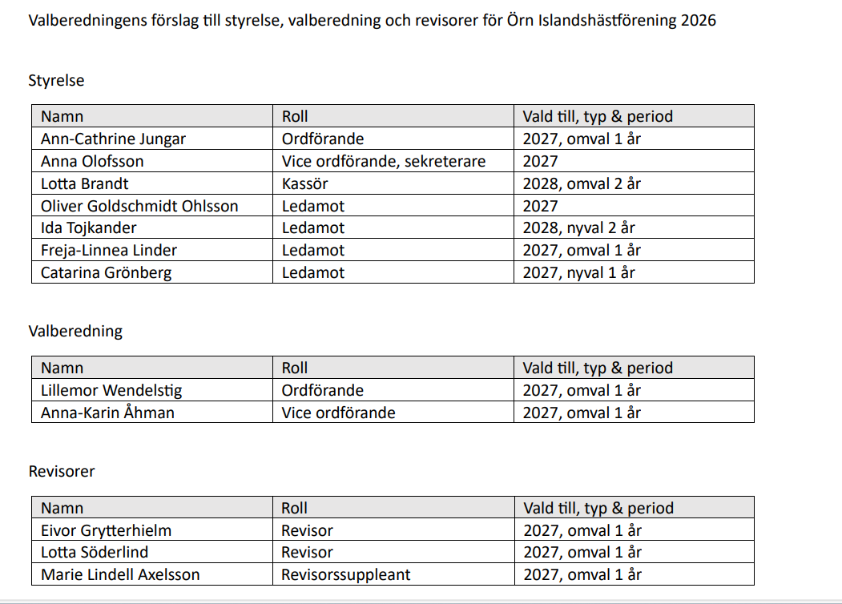

Årsmötet beslutade att godkänna valberedningens förslag med nämnda justeringar, d.v.s. att Ida Tojkander ej väljs, att styrelsen får tillsätta denna post samt att Catharina Grönberg väljs på två år.

- Eventuella övriga frågor som anmälts under punkt 4. Beslut i fråga av större ekonomisk eller annan avgörande betydelse för föreningen eller medlemmarna får inte fattas om den inte varit med i kallelsen till mötet.
Inga övriga frågor hade anmälts under punkt 4.
- Övrig information
Styrelsen bjöd in mötesdeltagarna att ställa frågor. Frågor och synpunkter framfördes bl.a. gällande hur Örn kan arbeta för att nå ut till nya inackorderingar, marknadsföring av föreningen samt hur planen ser ut för föreningens blivande hemsida. Ann-Cathrine Jungar berättade att det pågår ett arbete med föreningens hemsida och att planen är lansering under året. Styrelsen tackade för medlemmarnas inspel och kommer att ta med dessa synpunkter i det fortsatta styrelsearbetet samt ser fram emot en fortsatt dialog och samarbete med medlemmarna under det kommande året.

- Mötets avslutande
Ordförande tackade de närvarande för visat intresse och avslutade mötet.

Ordförande Sekreterare

______________________ ______________________
Ulla Knutzon Anna Olofsson

Justeras Justeras

______________________ ______________________
Lillemor Wendelstig Anna-Karin Åhman

Bilagor:

- Röstlängd
- Verksamhetsberättelse 2025
- Förenklat årsbokslut 2025
- Verksamhetsplan 2026
- Budget 2026, förslag till årsmöte
- Medlemsavgifter 2027, förslag till årsmöte
- Valberedningens förslag 2026

